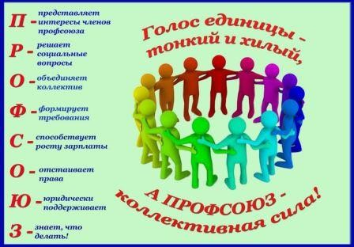
Публичный отчет
первичной профсоюзной организации
МБОУ Щедровская ООШ за 2020 год
На сегодняшний день профсоюзная организация насчитывает 11 членов. Членами профсоюза является не все педагогические работники, но администрация школы состоит.
Профсоюз сегодня — это единственная организация, которая защищает социально — экономические права работников, добивается выполнения социальных гарантий, улучшает микроклимат в коллективе.
Всю свою работу первичная профсоюзная организация строит на принципах социального партнерства и сотрудничества с администрацией школы. Только в таком коллективе, где профком и администрация заинтересованы в создании хороших условий труда для сотрудников, они будут чувствовать себя комфортно и уверенно.
С администрацией школы у профсоюзного комитета сложились партнерские отношения: профком принимает участие в согласовании нормативных и локальных документов. С профкомом согласовывались приказы и распоряжения, касающиеся социально-трудовых отношений работников школы (нормы труда, оплата труда, работа в предпраздничные и праздничные дни, вопросы охраны труда, вопросы организации оздоровления и отдыха работников и др.).
Во всех классах школы имеются инструкции по охране труда на отдельные виды работ. Инструкции утверждаются директором школы и согласовываются с председателем профкома на основании протокола решения профкома.
Члены профкома входят в состав всех комиссий. Основным инструментом социального
партнерства между работодателем и Профсоюзной организацией является Коллективный договор, который регулирует вопросы условий труда, организации отдыха, предоставления льгот и гарантий работникам общеобразовательного учреждения. Договор позволяет расширить рамки действующего трудового законодательства, улучшить условия труда и быта работников, оказать им материальную помощь. Сегодня все работники школы, независимо от принадлежности к профсоюзу, пользуются социальными льготами, предоставляемыми им в соответствии с коллективным договором.
За отчетный период на заседаниях профкома обсуждались вопросы, охватывающие все направления профсоюзной деятельности (контроль за соблюдением коллективного договора, социально-экономические вопросы, информационная работа, охрана труда, оздоровление работников, культурно-массовая работа и т.д.). Всю свою работу профсоюзный комитет строит на принципах социального партнерства и сотрудничества с администрацией школы, решая все вопросы путем конструктивного диалога в интересах работников.
Все члены профсоюза школы принимали (заочное ) участие в мероприятиях:
- Украшение окон ко Дню Победы, всероссийская акция «Новогодние окна», «Моя Россия», участие во флешмобе «Мой Триколор»
Профком школы проводит большую работу по освещению деятельности Профсоюза через наглядную агитацию. В распоряжении профсоюзного комитета для информирования членов профсоюза, а также всей общественности школы используется информационный стенд профкома.
Информационный стенд профкома работников знакомит членов профсоюза и остальных сотрудников школы с отдельными сторонами жизни и деятельности профсоюзной организации.
Размещением информации на профсоюзном информационном стенде школы занимаются члены профкома, ответственные за данную работу. Это планы, решения профкома, объявления, поздравления и т.п.
Одним из основных направлений профкома школы является работа сотрудников.
Важным направлением в деятельности нашего профкома является культурно - массовая работа, так как хороший отдых способствует работоспособности и поднятию жизненного тонуса. Доброй традицией становится поздравления работников с профессиональными и календарными праздниками, с юбилейными датами. Не были оставлены без внимания и ветераны педагогического труда.
Профсоюзный комитет активно участвовал в организации и проведении « Дня Учителя», «23 февраля», «8 марта», «Новый год».
Финансовое обеспечение деятельности профсоюзной организации проводилось в соответствии со сметой, утвержденной профсоюзным комитетом, решениями профкома, с соблюдением норм законодательства и бухгалтерского учёта.
Главными направлениями в этой работе остаются: защита прав и интересов работников учреждения, соблюдение законности, повышение ответственности за результаты своего личного труда и работы коллектива в целом.

Председатель ППО
Скрыльникова Е.В.

